ČETRTEK, 23. 4.
GEO 9. A

Pozdravljeni, učenci!  Današnja ura bo ponovno potekala v spletni klepetalnici ZOOM.  V klepetalnico boste ob 10.00 uri vstopili preko spodnje povezave. | 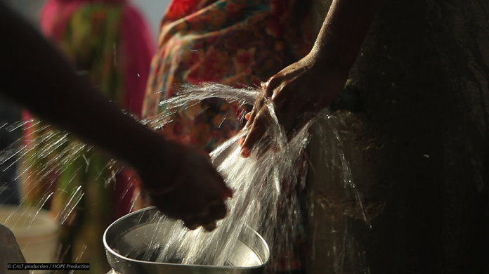

Join Zoom Meeting
https://us04web.zoom.us/j/79551530177

Meeting ID: 795 5153 0177

Pripravite svoje zapise o filmu ŽEJNI SVET. Pogovorili se bomo o filmu.

Prosim, pripravite si delovne zvezke za geografijo. Utrjevali bomo znanje in spoznavali Dinarsko kraške pokrajine Slovenije.

Veselim se srečanja z vami .

Lepo vas pozdravljam ,

Učiteljica Andreja

